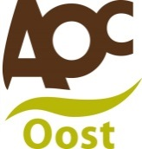
Wereldse POP-UP store in een hip jasje…
Wij zijn 3de en 4de jaars studenten van de opleiding Design & Styling van AOC-Oost te Enschede en gaan binnenkort een pop-up store openen met de naam ColorPop.
ColorPop is werelds, kleurrijk, vernieuwend en duurzaam. Wij verkopen voornamelijk fairtrade woonaccessoires en gifts met buitenlandse invloeden. Fairtrade staat voor eerlijke producten tegen een eerlijke prijs. Daarnaast creëren we een loungehoek waar wij biologische en eerlijke koffie/thee serveren van Simon Lévelt.
Bent u opzoek naar een nieuwe en hippe winkel met buitenlandse invloeden? Of wilt u eens biologische of eerlijke koffie proberen? Kom dan in week 5 en 6, 2014 naar ColorPop ergens in de binnenstad van Enschede.
Vanaf nu kunt u ons ook volgen op Twitter en Facebook.

